XECS CONSULTORIA
CONVO 2024
TAREA: |  | TESTEAR LA APLICACIÓN
SOLICITADO POR: |  | PINDUST
TEST REALIZADO EL: |  | __2024__
Fecha  prueba | Captura de pantalla  (si se considera necesario) |  | Resultados | Observaciones
21/02/2024 |  |  | Lo hemos desarrollado más abajo por que el espacio no aquí no es suficiente | Ya está revisado y actualizado del anterior reporte.  ¿hay algo nuevo?
6/03/2024  Revisión Pilar y Carmina | 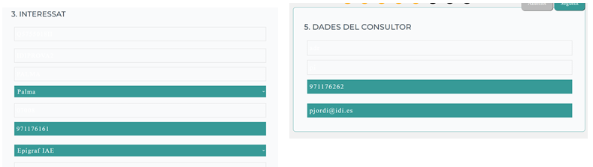 |  | En el apartado 3 y 5 del formulario de solicitud: cambiar color de fondo o de letra para que se visualice lo que se ha rellenado | OK  cambiado
6/03/2024  Revisión Pilar | 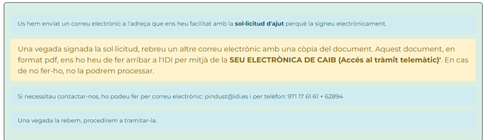 |  | Al finalizar la solicitud que el mesaje que sale al final de la pantalla se vea al principio, por que la gente al final no lo lee. | OK  cambiado
6/03/2024 Revisión Pilar | 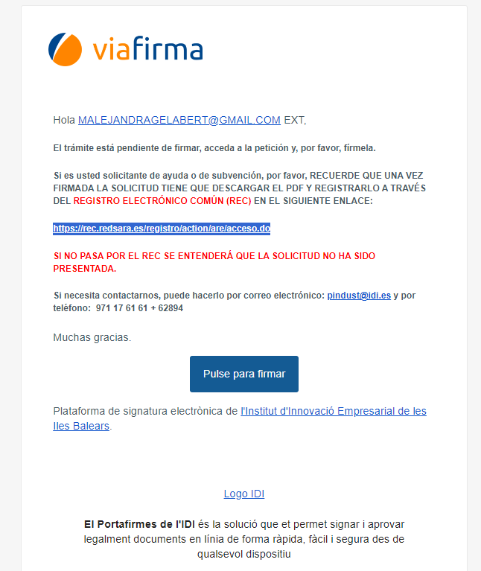 |  | Modificar el correo que recibe el usuario para firmar:  Dónde dice REGISTRO ELECTRÒNICO COMÚN (REC) debe cambiarse por: Sede electrónica Caib  El link todavía no está operativo  hasta que el trámite en sede caib esté cerrado | SÓLO APARECE EN PRE-PRODUCCIÓN  E N PRODUCCIÓN APARECE CORRECTAMENTE
6/03/2024 | 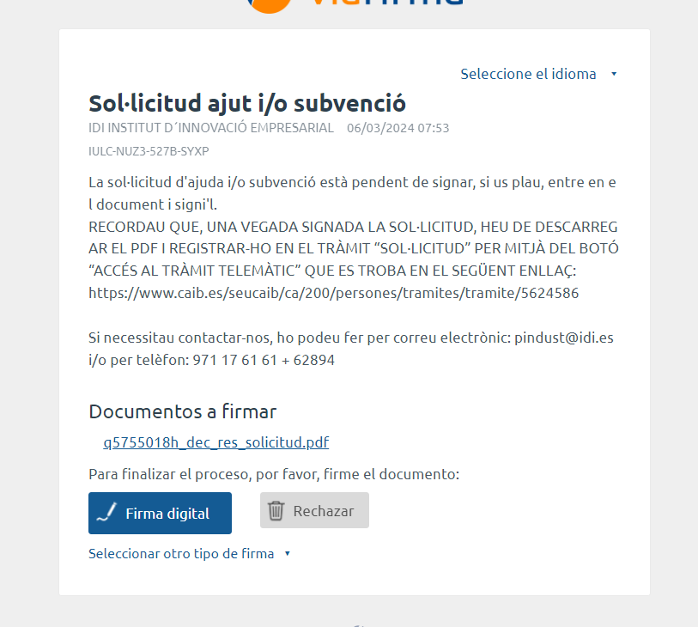 |  | actualizar el enlace y que se pueda clikar para entrar en sede electrónica | Si te refieres a actualizar el código SIA, hay que hacerlo cuando lo tengamos.  ¿o te refieres a otra cosa?
6/03/2024 | Texto protección de datos |  | He hecho la consulta a Antonia, el correo de inicio es el de contacto con el IDI, no el de protección de datos. Referente a los datos: podemos añadir “datos bancarios”, así ya tenemos todos los datos personales sensibles que solicitamos. | OK  cambiado
6/03/2024 | 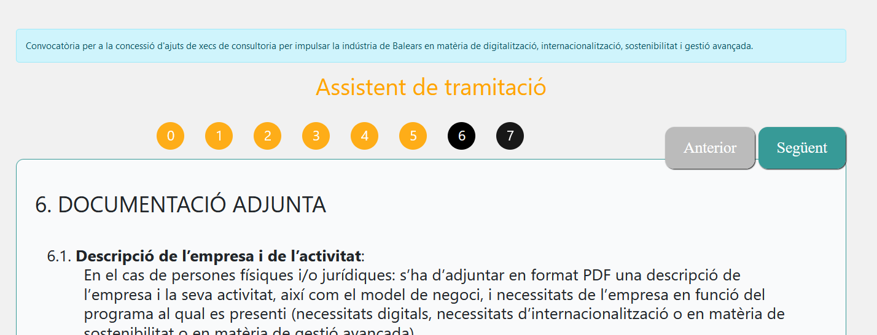 |  | En el programa IV no me deja avanzar más del paso 6 (Mitjana empresa). No avanza ni en castellano ni en catalán | OK
6/03/2024 |  |  | Las pruebas que hemos hecho tanto Pilar como yo no se reflejan en el gestor (sólo veo que aparece la del programa III de producto)
06/03/2024 |  |  | Cuando pongo que los documentos están en la administración, no me deja avanzar, aunque si los adjunto me deja avanzar y finalizar pero después no aparecen en el gestor. | OK  cambiado
06/03/2024 | 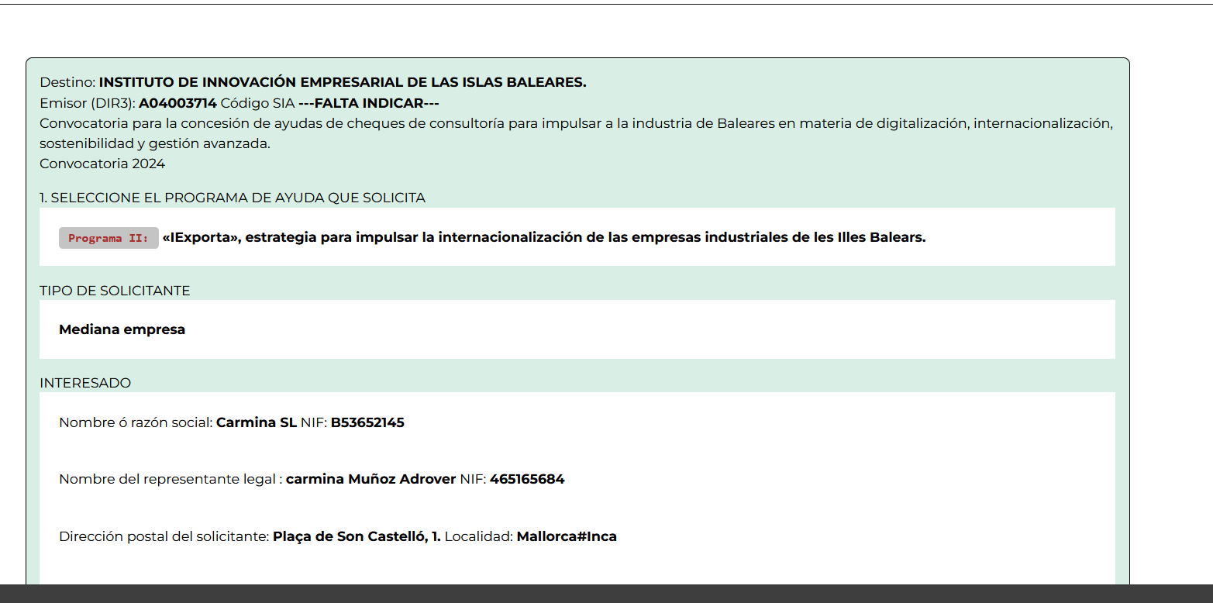 |  | Sólo a modo de ejemplo (por que he hecho más) esta prueba del programa II pero no aparece en el gestor | OK  ahora ya deberían aparecer cuando deis alguno de alta
 | 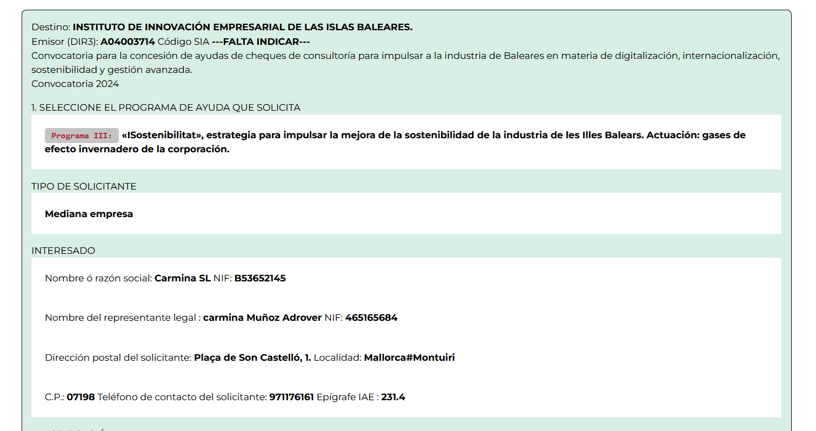  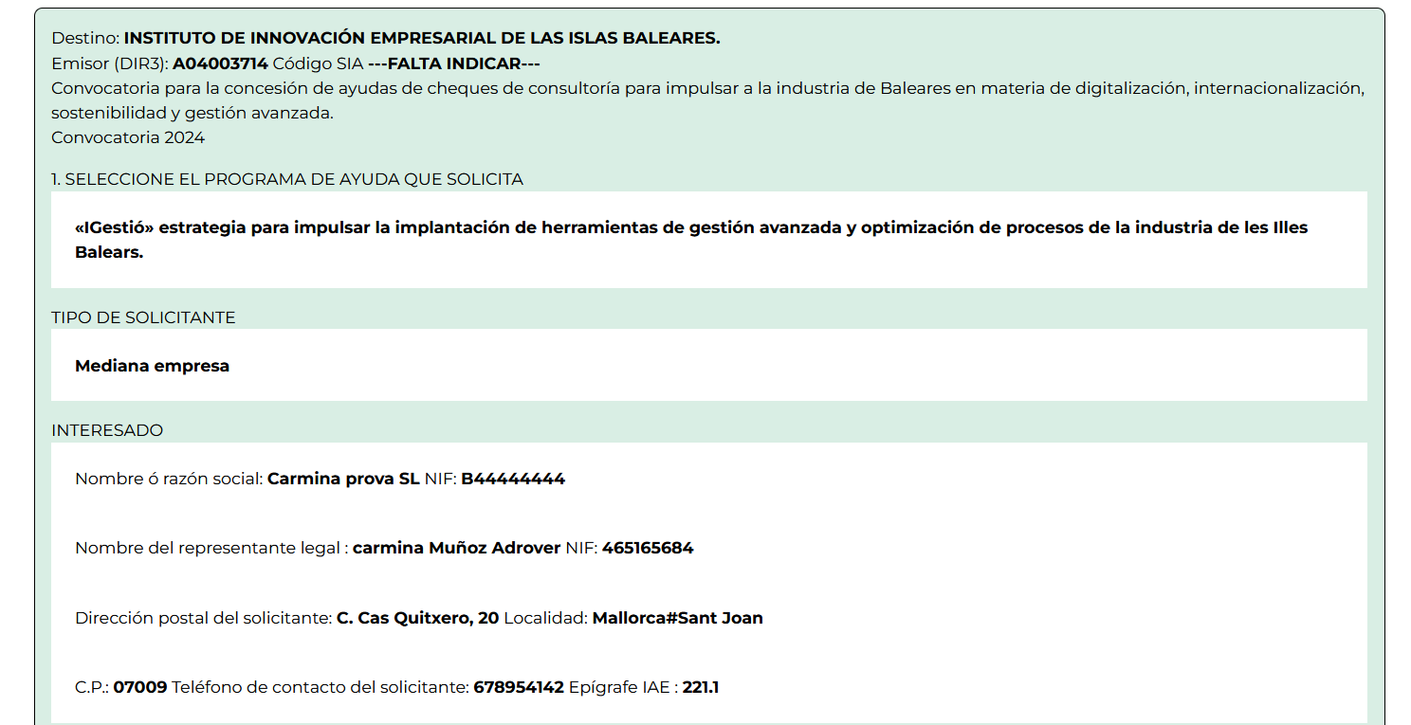 |  | Estos tampoco aparecen | OK  ahora ya deberían aparecer cuando deis alguno de alta
6/03/2024 |  |  | El botón de “continuar”, al menos en las páginas más largas como la 6, ¿hay posibilidad de que esté abajo y no se tenga que volver a subir una vez rellenada la pantalla? | ME LO ANOTO PARA LA PRÓXIMA CONVO.  AHORA me complica tener que rehacer el diseño.
6/03/2024 | 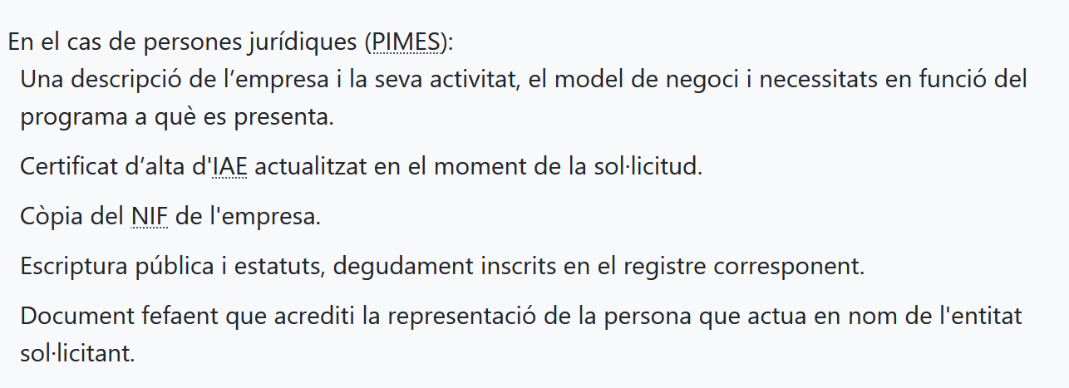 |  | Incluir en la página 0 (en la parte de “en cas de persones jurídiques”  - Certificat d’estar al corrent de les obligacions tributàries amb l'AEAT. | Se ve que cuando lo puse se me olvidó poner este documento (aunque en el formulario se solicita)  OK  cambiado

En cada fila de la tabla una única prueba. Y en cada columna, el contenido correspondiente.
Entornos de trabajo:
PRUEBAS | PRODUCCIÓN
pre-tramits.idi.es/public  será el entorno en el que esté trabajando por si os interesa ver lo que he hecho o estoy haciendo. | tramits.idi.es/public  entorno visible para el público en general.

Leyendas de color que usaré:
TAREA EN CURSO | TENGO UNA DUDA, NO TE HE ENTENDIDO | TAREA FINALIZADA

Cambios en el texto de la solicitud (página 0 del asistente de trámite):
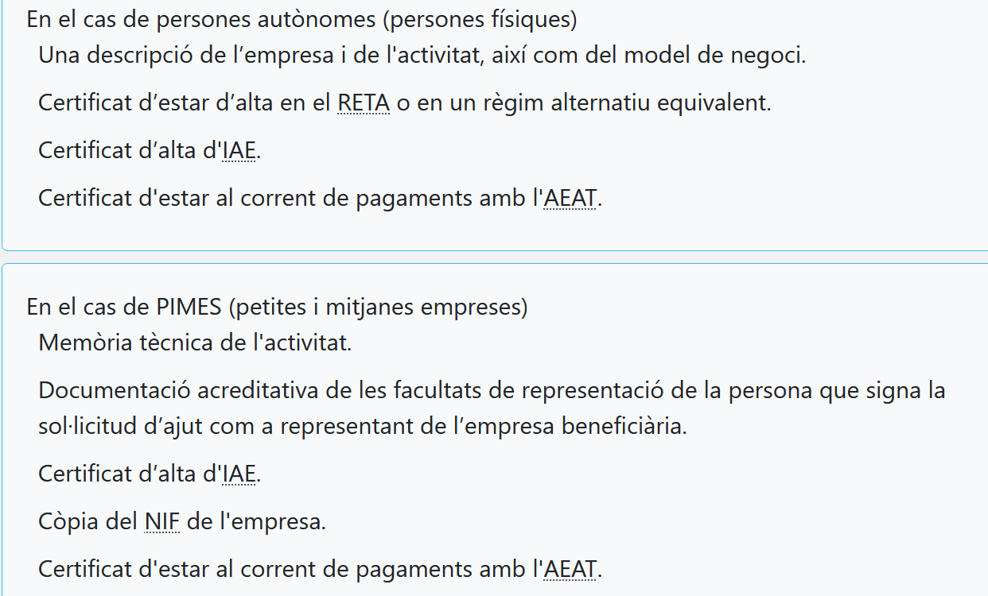
Català:
En el cas de persones físiques (autònoms)
Una descripció de l’empresa i la seva activitat, el model de negoci i necessitats en funció del programa a què es presenta.
Certificat d’estar d’alta en el RETA o en un règim alternatiu equivalent.
Certificat d’alta d’IAE actualitzat en el moment de la sol·licitud.
Certificat d’estar al corrent de les obligacions tributàries amb l’Agència Estatal de l’Administració Tributària (AEAT).

En el cas de persones jurídiques (pimes)
Una descripció de l’empresa i la seva activitat, el model de negoci i necessitats en funció del programa a què es presenta.
Certificat d’alta d’IAE actualitzat en el moment de la sol·licitud.
Còpia del NIF de l’empresa.
Escriptura pública i estatuts, degudament inscrits en el registre corresponent.
Document fefaent que acrediti la representació de la persona que actua en nom de l'entitat sol·licitant.

Castellano:
En el caso de personas físicas (autónomos)
Descripción de la empresa y su actividad, el modelo de negocio y necesidades en función del programa al que se presenta.
Certificado de estar de alta en el RETA o en un régimen alternativo equivalente.
Certificado de alta de IAE actualizado en el momento de la solicitud.
Certificado de estar al corriente de las obligaciones tributarias con la Agencia Estatal de la Administración Tributaria (AEAT).

En el caso de personas jurídicas (pymes)
Descripción de la empresa y su actividad, el modelo de negocio y necesidades en función del programa al que se presenta.
Certificado de alta de IAE actualizado en el momento de la solicitud.
Copia del NIF de la empresa.
Escritura pública y estatutos, debidamente inscritos en el registro correspondiente.
Documento fehaciente que acredite la representación de la persona que actúa en nombre de la entidad solicitante.

Punto 6. Añadir al final de la frase (necessitats digitals, necessitats d’internacionalització, en matèria de sostenibilitat o en matèria de gestió avançada).
(necesidades digitales, de internacionalización, en materia de sostenibilidad o en materia de gestión avanzada).
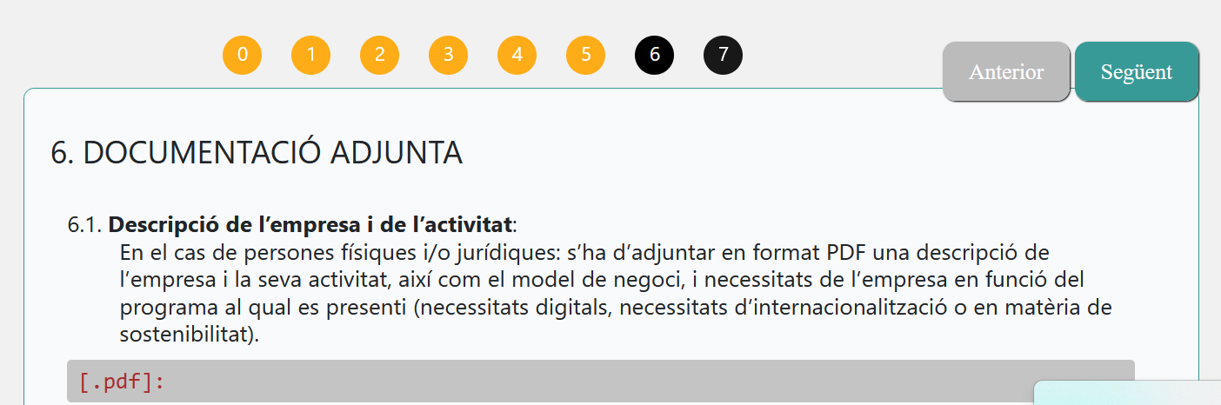

Punto 6.3 En este punto eliminar la posibilidad de que se encuentre en el IDI, ya que debe estar actualizado (no lo queremos de años anteriores)
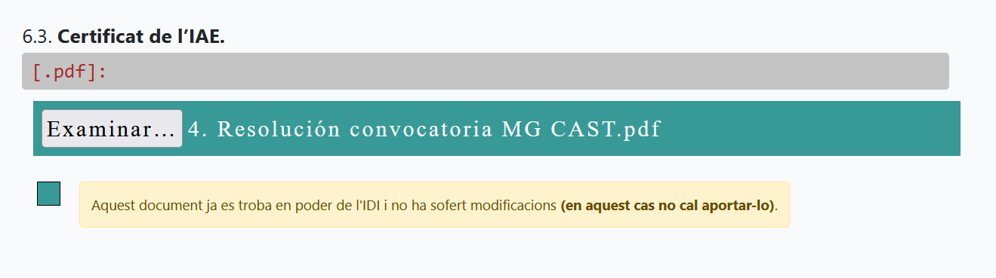

Punto 6.5: Cambiar el enunciado por este:
Certificat d’estar al corrent de les obligacions tributàries amb l’Agència Estatal de l’Administració Tributària (AEAT).
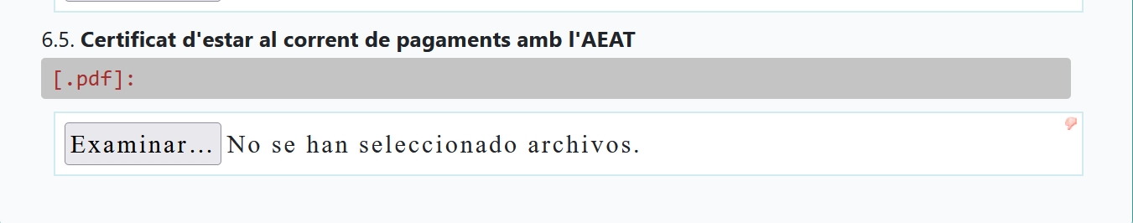

Punto 7: autorizaciones.
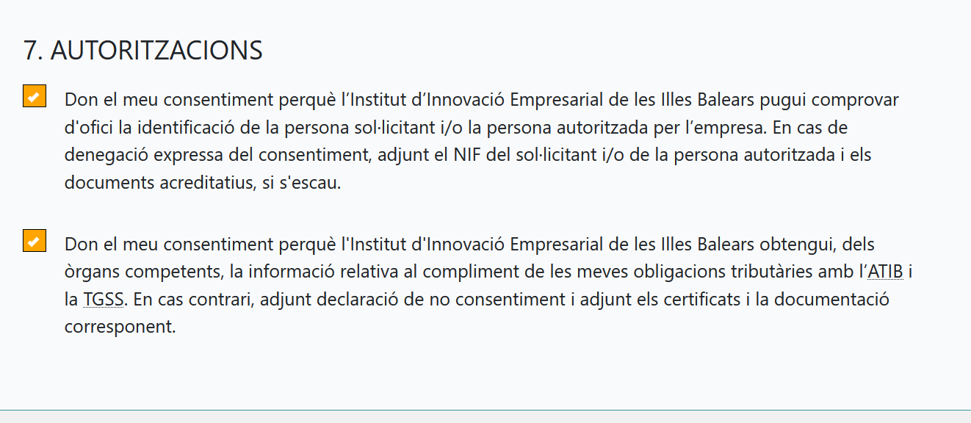
Cambiar el texto por el siguiente:
Català:
D’acord amb l’article 28.2 de la Llei 39/2015, d’1 d’octubre, del procediment administratiu comú de les administracions públiques, s’entén atorgat el consentiment per obtenir dades de documents elaborats per altres administracions que es puguin consultar mitjançant xarxes corporatives o sistemes electrònics habilitats a aquest efecte, i que siguin necessàries per tramitar aquesta sol·licitud. En cas de no donar el consentiment per fer la consulta, marcau-ho:
□ No don el meu consentiment / M’opòs a / No concedesc / Deneg la meva autorització perquè es consultin les dades i documents necessaris per la tramitació d’aquesta sol·licitud. Per això, present els documents que consten a continuació:
□ Certificat de l'Agència Tributària de les Illes Balears d'estar al corrent de les obligacions tributàries amb la comunitat autònoma de les Illes Balears. (dejar espacio para que lo puedan subir)
□ Certificat de la Tresoreria General de la Seguretat Social d'estar al corrent de pagament de les seves obligacions. (dejar espacio para que lo puedan subir)
□ Document identificatiu de la persona sol·licitant o persona autoritzada per l’empresa en representació de la mateixa. (dejar espacio para que lo puedan subir)

Castellano:
De acuerdo con el artículo 28.2 de la Ley 39/2015, de 1 de octubre, del procedimiento administrativo común de las administraciones públicas, se entiende otorgado el consentimiento para obtener datos de documentos elaborados por otras administraciones que puedan consultarse mediante redes corporativas o sistemas electrónicos habilitados al efecto, y que sean necesarias para tramitar esta solicitud. En caso de no dar el consentimiento para realizar la consulta, márquelo:
□ No doy mi consentimiento / Me opongo a / No concedo / Deniego mi autorización para que se consulten los datos y documentos necesarios para la tramitación de esta solicitud. Por eso, presento los documentos que constan a continuación:
□ Certificado de la Agencia Tributaria de las Illes Balears de estar al corriente de las obligaciones tributarias con la comunidad autónoma de las Islas Baleares. (dejar espacio para que puedan subirlo)
□ Certificado de la Tesorería General de la Seguridad Social de estar al corriente de pago de sus obligaciones. (dejar espacio para que puedan subirlo)
□ Documento identificativo de la persona solicitante o persona autorizada por la empresa en representación de la misma. (dejar espacio para que puedan subirlo)

En las declaraciones responsables:
En el primer punto cambiar el texto por:
Català:
- Que complesc el reglament (UE) núm.1407/2013 de la Comissió de 18 de desembre de 2013, relatiu a l’aplicació dels articles 107 i 108 del Tractat de Funcionament de la Unió Europea de les ajudes de minimis i el reglament (UE) 2023/2831 de la comissió, de 13 de desembre de 2023, relatiu a l’aplicació dels articles 107 i 108 del Tractat.

Castellà:

I. Que cumplo el reglamento (UE) núm.1407/2013 de la Comisión de 18 de diciembre de 2013, relativo a la aplicación de los artículos 107 y 108 del Tratado de Funcionamiento de la Unión Europea de las ayudas de minimis y el reglamento (UE) 2023/2831 de la comisión, de 13 de diciembre de 2023, relativo a la aplicación de los artículos 107 y 108 del Tratado.

Cambiar los años para los minimis: por 2022, 2023 i 2024
2022, 2023 i 2024

Eliminar este punto:
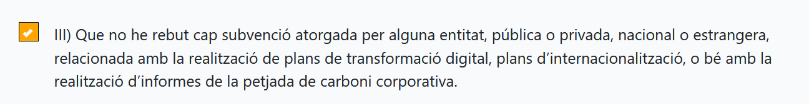

En el punto X) cambiar el 7 por “7.2 i 7.3”

En la declaración de datos bancarios:
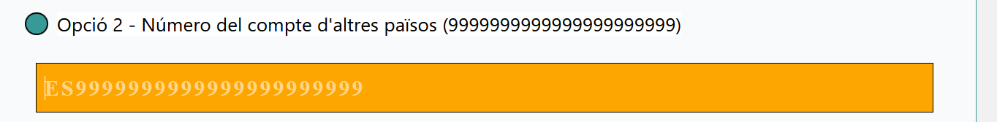
Añadir justo debajo: “País del compte”

Nuevo texto de protección de datos:
Català:
PROTECCIÓ DE DADES PERSONALS:

RESPONSABLE: INSTITUT D’INNOVACIÓ EMPRESARIAL DE LES ILLES BALEARS
ADREÇA: Plaça Son Castelló 1, baixos, 07009 Polígon Son Castelló, Palma.
CONTACTE: info@idi.es
WEB: www.idi.es

GESTIÓ D’AJUTS DE CONSULTORIA

- BASE LEGÍTIMA: obligació legal (art. 6.1. c) del RGPD
- CATEGORIA D’INTERESSATS: sol·licitants
- TIPOLOGIA DE DADES: dades bàsiques: nom i cognoms, telèfon, NIF, adreça postal, adreça electrònica, signatura.
- FINALITAT: tramitació d’expedients derivats de la concessió d’ajudes de consultoria per a la competitivitat industrial, en matèria de digitalització, internacionalització, sostenibilitat i gestió avançada de les empreses industrials de les Illes Balears.
- CATEGORIES DELS DESTINATARIS: Agència Tributària, Bancs, Caixes i Organismes i/o administració pública amb competència en la matèria.
- TRANSFERÈNCIES INTERNACIONALS: No es realitzen transferències internacionals de dades.
- MESURES TÈCNIQUES I ORGANIZATIVES: previstes en els documents de Mesures per a compliment normatiu i Polítiques per a compliment normativa de seguretat.
- TERMINIS DE SUPRESSIÓ: durant el termini estrictament necessari per a complir amb els preceptes esmentats amb anterioritat, excepte obligació legal de conservació.
Al seu torn, li informem que pot contactar amb el Delegat de Protecció de Dades, dirigint-se per escrit a l’adreça de correu dpd@idi.es o al telèfon (+34) 971 17 61 61.

EXERCICI DE DRETS
INSTITUT D’INNOVACIÓ EMPRESARIAL DE LES ILLES BALEARS informa als usuaris que poden exercir els drets d’accés, rectificació, limitació, supressió, portabilitat i oposició al tractament de les seves dades de caràcter personal davant el Responsable del tractament, així com la retirada del consentiment prestat. El Responsable li facilitarà un formulari adequat, a presentar en l'adreça a dalt indicada o bé mitjançant l’adreça de correu electrònic dpd@idi.es.

INSTITUT D’INNOVACIÓ EMPRESARIAL DE LES ILLES BALEARS l’informa que té dret a presentar una reclamació davant l'AEPD si considera que no s'ha atès convenientment l'exercici dels seus drets (www.aepd.es).
Castellano:
PROTECCIÓN DE DATOS PERSONALES:

RESPONSABLE: INSTITUTO DE INNOVACIÓN EMPRESARIAL DE LAS ISLAS BALEARES
DIRECCIÓN: Plaza Son Castelló 1, bajos, 07009 Polígono Son Castelló, Palma.
CONTACTO: info@idi.es
WEB: www.idi.es

GESTIÓN DE AYUDAS DE CONSULTORÍA
- - BASE LEGÍTIMA: obligación legal (art. 6.1. c) del RGPD
- - CATEGORÍA DE INTERESADOS: solicitantes
- - TIPOLOGÍA DE DATOS: datos básicos: nombre y apellidos, teléfono, NIF, dirección postal, dirección electrónica, firma.
- - FINALIDAD: tramitación de expedientes derivados de la concesión de ayudas de consultoría para la competitividad industrial, en materia de digitalización, internacionalización, sostenibilidad y gestión avanzada de las empresas industriales de las Islas Baleares.
- - CATEGORÍAS DE LOS DESTINATARIOS: Agencia Tributaria, Bancos, Cajas y Organismos y/o administración pública con competencia en la materia.
- - TRANSFERENCIAS INTERNACIONALES: No se realizan transferencias internacionales de datos.
- - MEDIDAS TÉCNICAS Y ORGANIZATIVAS: previstas en los documentos de Medidas para cumplimiento normativo y Políticas para cumplimiento normativa de seguridad.
- - PLAZOS DE SUPRESIÓN: durante el plazo estrictamente necesario para cumplir con los preceptos citados con anterioridad, salvo obligación legal de conservación.

A su vez, le informamos que puede contactar con el Delegado de Protección de Datos, dirigiéndose por escrito a la dirección de correo dpd@idi.es o al teléfono (+34) 971 17 61 61.

EJERCICIO DE DERECHOS
INSTITUTO DE INNOVACIÓN EMPRESARIAL DE LAS ISLAS BALEARES informa a los usuarios que pueden ejercer los derechos de acceso, rectificación, limitación, supresión, portabilidad y oposición al tratamiento de sus datos de carácter personal ante el Responsable del tratamiento, así como la retirada del consentimiento prestado. El Responsable le facilitará un formulario adecuado, a presentar en la dirección arriba indicada o mediante la dirección de correo electrónico dpd@idi.es.
INSTITUTO DE INNOVACIÓN EMPRESARIAL DE LAS ISLAS BALEARES le informa que tiene derecho a presentar una reclamación ante la AEPD si considera que no se ha atendido convenientemente el ejercicio de sus derechos (www.aepd.es).

El doc sale en castellano, aunque lo hemos hecho en catalán, mejor si sale en el idioma en que se ha rellenado.
*^*+****************************************************************

Revisión Pilar:

Si vas pasando de opción 1 a opción 2, cada vez se añade un Country
El Conutry (mejor País) sólo tiene que salir en el caso de Número de compte d’altres paisos
Este es el pantallazo
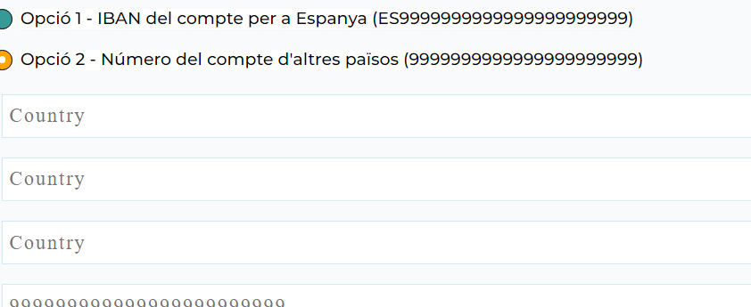

En la declaración responsable, como hemos eliminado el punto III, hay que cambiar la correlación, pasa del II al IV
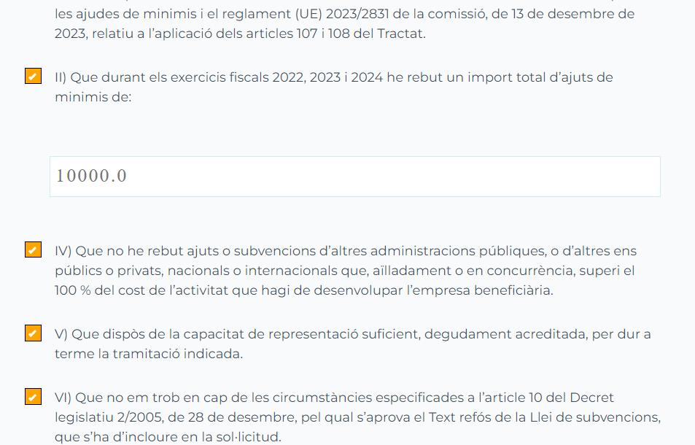

Después cuando recibo la solicitud en el mail, en la declaración aparece sólo desde el punto IV
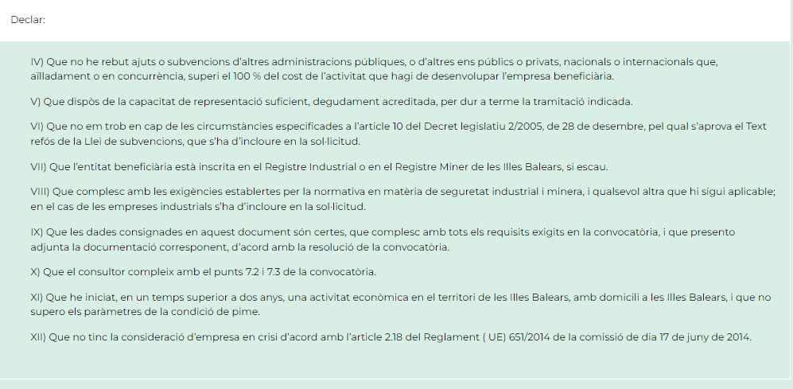

Revisió Carmina:

6.3
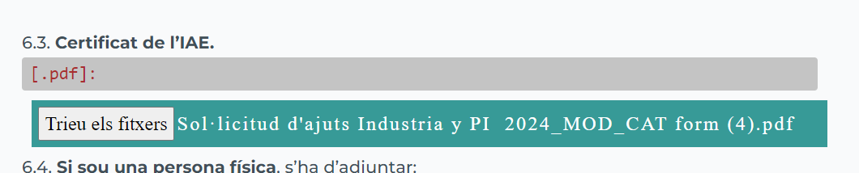
Añadir “Certificat de l’IAE actualitzat”

7. Autoritzacions:
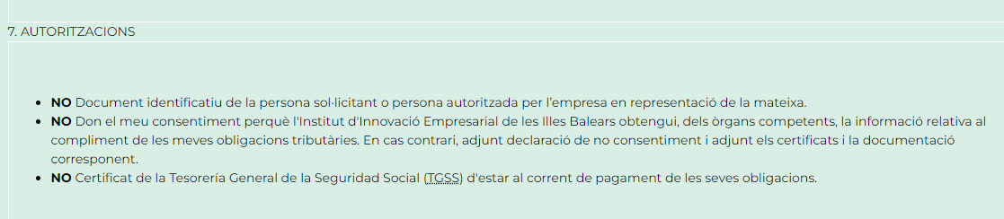
Si es que NO y suben la documentación, que aparezca:
Català
No don el meu consentiment / M’opòs a / No concedesc / Deneg la meva autorització perquè es consultin les dades i documents necessaris per la tramitació d’aquesta sol·licitud. Per això, present els documents que consten a continuació:
- Document identificatiu de la persona sol·licitant o persona autoritzada per l’empresa en representació de la mateixa
- Certificat de l'Agència Tributària de les Illes Balears d'estar al corrent de les obligacions tributàries amb la comunitat autònoma de les Illes Balears.
- Certificat de la Tresoreria General de la Seguretat Social d'estar al corrent de pagament de les seves obligacions.
Castellà
No doy mi consentimiento / Me opongo a / No concedo / Deniego mi autorización para que se consulten los datos y documentos necesarios para la tramitación de esta solicitud. Por eso, presento los documentos que constan a continuación:
- Documento identificativo de la persona solicitante o persona autorizada por la empresa en representación de la misma.
- Certificado de la Agencia Tributaria de las Illes Balears de estar al corriente de las obligaciones tributarias con la comunidad autónoma de las Islas Baleares.
- Certificado de la Tesorería General de la Seguridad Social de estar al corriente de pago de sus obligaciones.

Si es que sí, que salga el siguiente texto:
Català
D’acord amb l’article 28.2 de la Llei 39/2015, d’1 d’octubre, del procediment administratiu comú de les administracions públiques, s’entén atorgat el consentiment per obtenir dades de documents elaborats per altres administracions que es puguin consultar mitjançant xarxes corporatives o sistemes electrònics habilitats a aquest efecte, i que siguin necessàries per tramitar aquesta sol·licitud.

Castellà
De acuerdo con el artículo 28.2 de la Ley 39/2015, de 1 de octubre, del procedimiento administrativo común de las administraciones públicas, se entiende otorgado el consentimiento para obtener datos de documentos elaborados por otras administraciones que puedan consultarse mediante redes corporativas o sistemas electrónicos habilitados al efecto, y que sean necesarias para tramitar esta solicitud.

Nuevo: Importante!!!
6.4 b) Cambiar y añadir (solo para personas jurídicas)
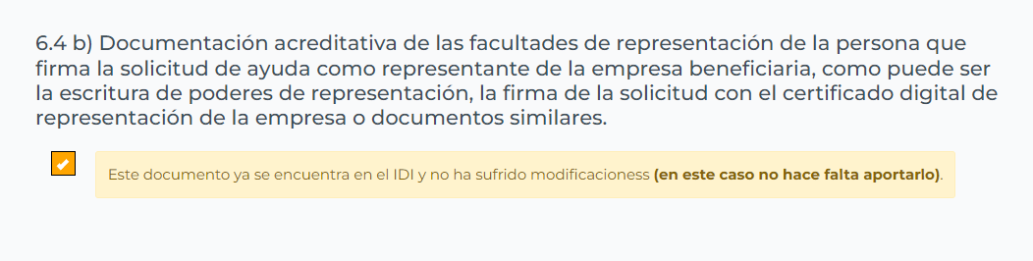
Català:
6.4 b) Escriptura pública i estatuts, degudament inscrits en el registre corresponent.
6.4 c) Document fefaent que acrediti la representació de la persona que actua en nom de l'entitat sol·licitant.

Castellano:
6.4 b) Escritura pública y estatutos, debidamente inscritos en el registro correspondiente.
6.4 c) Documento fehaciente que acredite la representación de la persona que actúa en nombre de la entidad solicitante.

Revisión Pilar

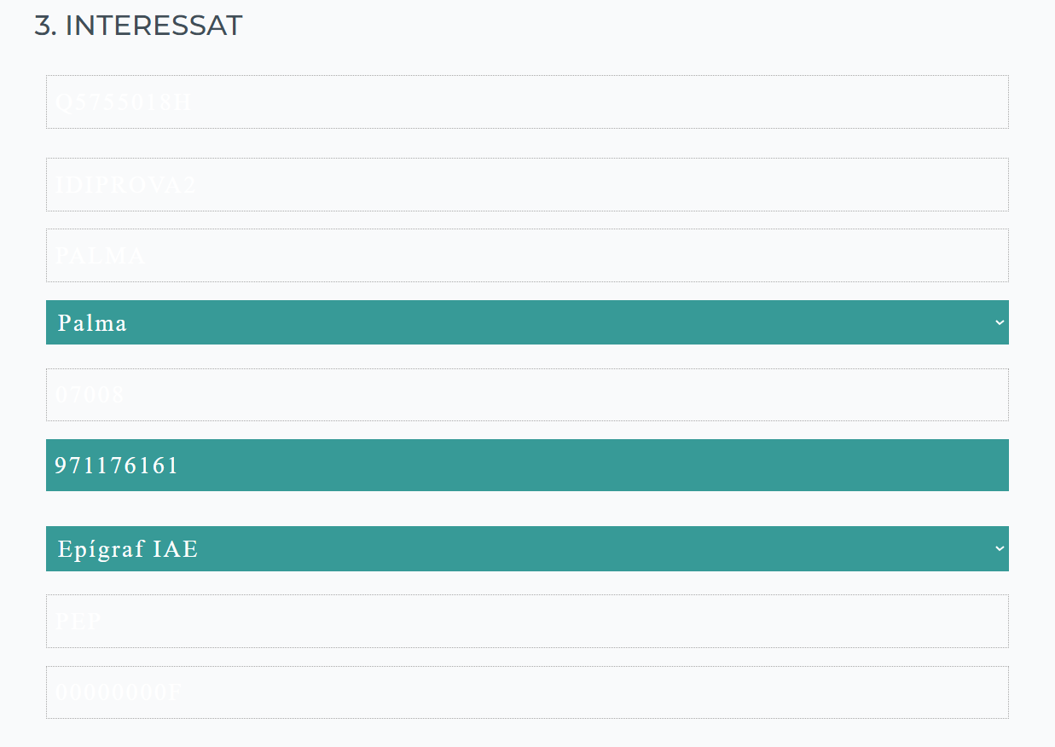
En el apartado 3 y 5 del formulario de solicitud: cambiar color de fondo o de letra para que se visualice lo que se ha rellenado
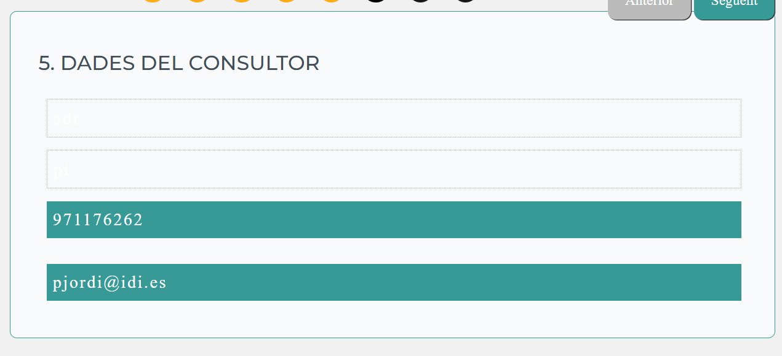

Al finalizar la solicitud que el mesaje que sale al final de la pantalla se vea al principio
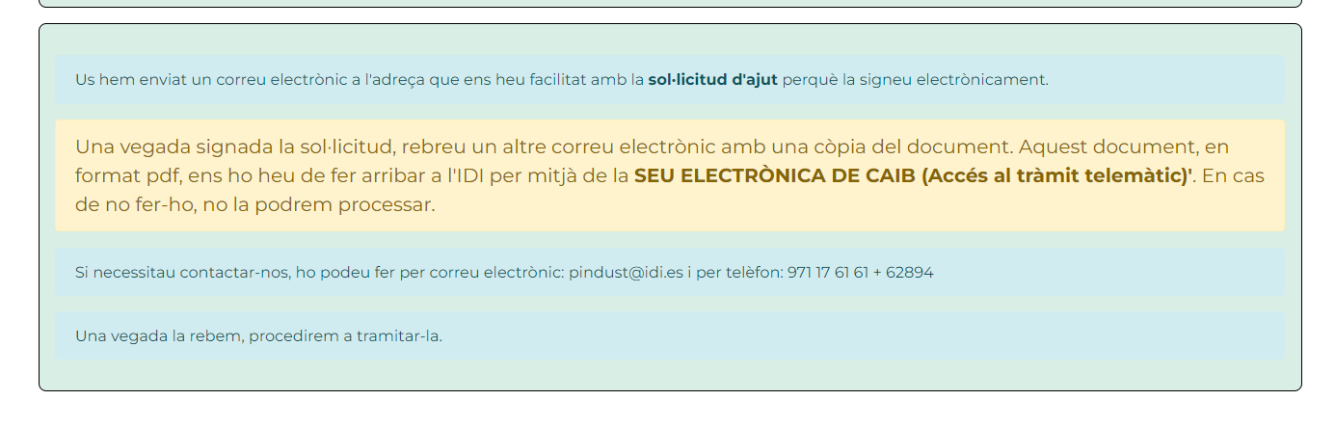
Modificar el correo que recibe el usuario para firmar:
Dónde dice REGISTRO ELECTRÒNICO COMÚN (REC) debe cambiarse por: Sede electrónica Caib
El link todavía no está operativa hasta que el trámite en sede caib esté cerrado

Ojo actualizar el link y que se pueda clikar para entrar en sede electrónica

